
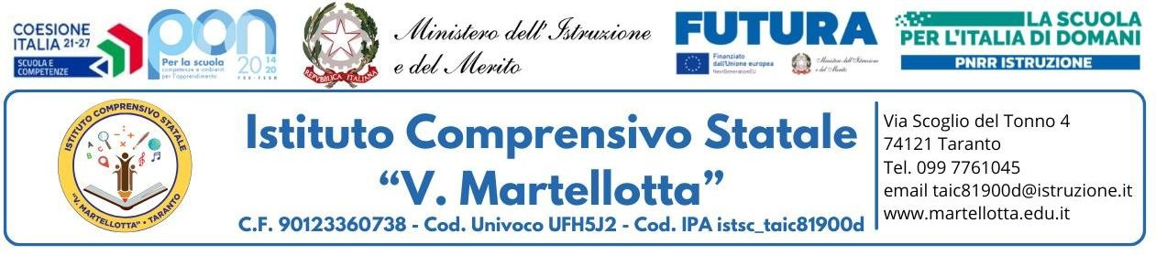

Allegato B - DICHIARAZIONE DI RESPONSABILITÀ GENITORIALE

Il sottoscritto ……………………………………………….. padre/madre di …………………………………………….
e
Il sottoscritto …………………………………………………. padre/madre di …………………………………………….

autorizza/zzano il proprio/a figlio/a a partecipare alle attività previste dal Progetto in avviso per l’anno scolastico 2024/2025 e ad essere ripreso/a, nell’ambito delle attività suddette, con telecamere, macchine fotografiche o altro.
In caso di partecipazione il sottoscritto si impegna a far frequentare il/la proprio/a figlio/a con costanza ed impegno, consapevole che per l’amministrazione il progetto ha un impatto notevole sia in termini di costi che di gestione.
Autorizzano, inoltre, l’istituto alla pubblicazione delle immagini, delle riprese video e di eventuali prodotti elaborati durante le attività formative, sul sito internet e profili social e/o comunque alla loro diffusione nell’ambito della realizzazione di azioni programmate dall’Istituto stesso. Tutto il materiale prodotto sarà conservato agli atti dell’istituto.
Si precisa che l’istituto depositario dei dati personali, potrà, a richiesta, fornire all’autorità competente del MIM le informazioni necessarie per le attività di monitoraggio e valutazione del processo formativo a cui è ammesso l'allievo/a. I sottoscritti avendo ricevuto in allegato all’avviso l’informativa sul trattamento dei dati personali loro e del/della proprio/a figlio/a autorizzano codesto Istituto al loro trattamento solo per le finalità connesse con la partecipazione alle attività formativa previste dal progetto.

Taranto, ____________________________

Firme dei genitori _____________________________ ___________________________
IN CASO DI FIRMA DI UN SOLO GENITORE
Ai sensi dell'art. 155 del codice civile, poiché anche in caso di affido congiunto, le decisioni importanti relative all'istruzione sono assunte di comune accordo, si richiede la firma di entrambi i genitori. Nell'impossibilità di acquisire il consenso scritto di entrambi i genitori il sottoscritto, consapevole delle conseguenze amministrative e penali per chi rilasci dichiarazioni non corrispondenti a verità, ai sensi del DPR 445/2000, dichiara di aver effettuato la scelta/richiesta in osservanza delle disposizioni sulla responsabilità genitoriale di cui agli artt. 316, 337, 337 ter e 337 quater del codice civile, che richiedono il consenso di entrambi i genitori.

Firma del genitore ________________________________

